Бекітемін:
Оқу ісі жөніндегі орынбасары: Г. Жылкайдарова

Бөлім: | Айнымалы ток
Педагогтың аты-жөні: | Айтбаев С.Б.
Күні: | 26.09.2026 ж.
Сынып: 11 | Қатысушылар саны: | Қатыспағандар саны:
Сабақтың тақырыбы: | Еріксіз электромагниттік тербелістер. Айнымалы ток
Оқу бағдарламасына сәйкес оқыту мақсаттары: | 11.4.3.2 - физикалық шамаларды (период, жиілік, кернеу, ток күші мен элерктр қозғаушы күшінің максималды және әсерлік мәндері) қолданып, айнымалы токты сипаттау;
Сабақтың мақсаты (SMART): | - айнымалы токты физикалық шамалар (T, ν, ℰ_m, U_m, I_m, әсерлік мәндер) арқылы сипаттайды  - айнымалы токтың графиктерін талдайды  - әсерлік мәндерді есептерде қолданады  - айнымалы токтың тұрақты токтан артықшылықтарын бағалайды
Құндылықтарға баулу: | «Адал азамат» бағдарламасы бойынша: Еңбекқорлық және кәсіби біліктілік.  «Еңбек етсең ерінбей, тояды қарның тіленбей» – Абай Құнанбайұлы.  Құндылық топтық жұмыстағы жауапкершілік пен өзара құрмет арқылы жүзеге асады.
Сабақтың барысы:
Сабақтың кезеңі / уақыты | Педагогтың әрекеті | Оқушының әрекеті | Бағалау (дескрипторлар) | Ресурстар
Сабақтың басы  6 минут  Ұйымдастыру, қызығушылықты ояту, мақсат қою | Ұйымдастыру кезеңі. Сәлемдесу, түгендеу, бағалау парағын тарату.  Білімді өзектендіру: «Сәйкестендір». Интерактивті тақтада «Еріксіз электромагниттік тербелістер. Айнымалы ток» тақырыбының терминдері мен анықтамалары араласып берілген, оқушылар сәйкестендіреді.  Құндылыққа баулу: «Еңбек етсең ерінбей, тояды қарның тіленбей» – Абай Құнанбайұлы.  Проблемалық жағдаят: Неліктен әлемнің барлық электр желілері айнымалы токпен жұмыс істейді?  Оқушылардың болжамдары тыңдалып, сабақтың тақырыбы мен мақсаты бірге анықталады. | Терминді анықтамасымен сәйкестендіреді.  Болжам айтып, тақырып пен мақсатты анықтауға қатысады. | Қалыптастырушы бағалау: ауызша кері байланыс, «Бас бармақ» әдісі. | Презентация  Бағалау парағы
Сабақтың ортасы  12 минут  Жаңа білімді меңгеру | Жаңа білімді меңгеру: «Кубизм» (Блум кубигі). Топтар кезекпен кубикті лақтырып, түскен тапсырманы орындайды: «Ата», «Түсіндір», «Мысал келтір», «Салыстыр», «Талда», «Баға бер».  - ℰ = ℰ_m sin ωt; әсерлік ℰ = ℰ_m/√2.  - Орташа қуат: P = UI (әсерлік мәндермен, тек R үшін).  - Артықшылықтары: трансформациялау оңай, генератор қарапайым, алыс қашықтыққа тасымалдау тиімді.  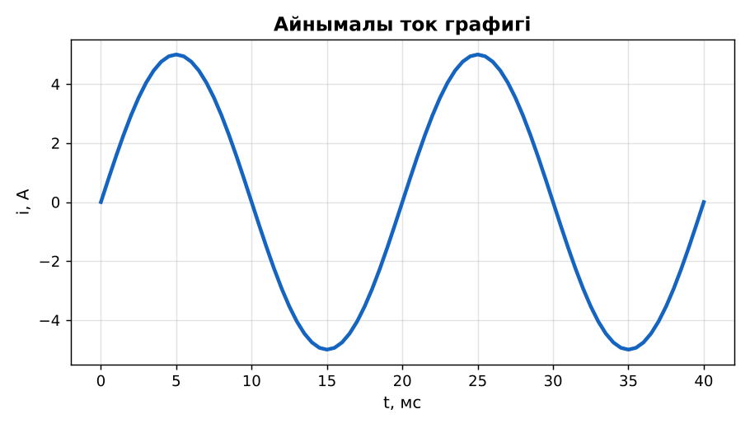  Сурет. Айнымалы ток графигі | Кубиктегі тапсырма бойынша жаңа материалды талдайды. | Дескриптор:  - айнымалы токты физикалық шамалар (T, ν, ℰ_m, U_m, I_m, әсерлік мәндер) арқылы сипаттайды;  - топта/жұпта белсенді жұмыс істейді.  2 балл | Физика 11-сынып оқулығы  Презентация  PhET: https://phet.colorado.edu/en/simulations/circuit-construction-kit-ac
Сабақтың ортасы  7 минут  Бекіту, жаттығу | «Эстафета». Әр қатарға бір тапсырма беріледі, қатардағы оқушылар кезекпен шешімді жалғастырады; бірінші дұрыс аяқтаған қатар жеңеді.  Тапсырма: графиктен I_m, T, ν-ді анықтап, i(t) теңдеуін жазыңдар (I_m = 5 А, T = 20 мс). | Тапсырманы орындап, шешімін талқылайды. | Дескриптор:  - тапсырманың шешімін қадамдап, дұрыс рәсімдейді.  1 балл | Жұмыс дәптері  Тапсырма карточкасы
Сергіту сәті  2 минут | «Молекулалар». Оқушылар қатты дене, сұйық, газ молекулаларының қозғалысын қимылмен көрсетеді. | Қимыл арқылы орындайды. | – | –
Сабақтың ортасы  11 минут  Деңгейлік тапсырмалар (жеке жұмыс) | Саралау «Таңдау» арқылы: оқушылар деңгейін өздері таңдайды; А деңгейін орындаған оқушы В деңгейіне өтеді.  А деңгейі (білу, түсіну) – жасыл карта.  Графиктен I_m және әсерлік мәнін тап.  В деңгейі (қолдану) – сары карта.  R = 44 Ом резистор 220 В желіге қосылған. I_m, I, P?  С деңгейі (талдау, жинақтау) – қызыл карта.  Айнымалы токтың тұрақты токпен салыстырғандағы 3 артықшылығы мен 1 кемшілігін ата және негізде.  ЕББҚ оқушыларына: жұп-тьютор (күшті оқушымен бірге жұмыс); терминдер сөздігі (қазақша – орысша) және сызбалар. | Деңгейін таңдап, тапсырманы жеке орындайды.  Жауап кілтімен өзін-өзі тексереді. | Дескриптор:  А: айнымалы токтың графиктерін талдайды – 2 балл  В: әсерлік мәндерді есептерде қолданады – 3 балл  С: айнымалы токтың тұрақты токтан артықшылықтарын бағалайды – 4 балл | Деңгейлік карточкалар (А – жасыл, В – сары, С – қызыл)  Жауап кілті
Сабақтың соңы  7 минут  Бекіту, рефлексия, үй тапсырмасы | Бекіту: Google Forms онлайн-викторинасы (мұғалім алдын ала дайындайды). Сұрақ үлгілері:  - P = UI – қандай мәндермен? (әсерлік)  - ν = 50 Гц → ω? (100π)  - Айнымалы ток трансформацияланады ма? (иә)  Google Forms: https://forms.google.com/  Құрылғы жетіспесе – қағаз нұсқасы.  Рефлексия: «Аяқталмаған сөйлем» – «Бүгін мен білдім...», «Маған қиын болды...», «Енді мен... аламын».  Үй тапсырмасы (сараланған):  - А: 3 есеп.  - В: Электр есептегіштің жұмысын түсіндіру.  - С: HVDC (жоғары вольтты тұрақты ток) желілері туралы. | Викторинаға жауап береді.  Бағалау парағындағы балын қосып, өзін-өзі бағалайды.  Рефлексия жасайды, үй тапсырмасының деңгейін таңдайды. | Дескриптор:  - викторина сұрақтарының кемінде 80%-ына дұрыс жауап береді – 3 балл  Шкала (10 балл): 9–10 «Өте жақсы», 7–8 «Жақсы», 5–6 «Қанағаттанарлық», 0–4 «Қолдау қажет» | Google Forms (QR-код)  Рефлексия материалдары  Kundelik.kz – үй тапсырмасы
Саралау, ЕББҚ қолдау, бағалау және қауіпсіздік
Саралау | ЕББҚ оқушыларына қолдау | Бағалау | Денсаулық және қауіпсіздік
Тапсырма арқылы: А, В, С деңгейлік карталар.  Таңдау арқылы: оқушы деңгейін өзі таңдайды.  Қолдау арқылы: «Кубизм» (Блум кубигі), жұп-тьютор.  Қабілетті оқушыларға: С деңгейі, PhET/қосымша зерттеу. | Оқу қиындығы: жұп-тьютор (күшті оқушымен бірге жұмыс).  Көру/есту қабілеті: белсенді рөл беру (уақыт сақшысы, материал таратушы).  Зейін тапшылығы: белсенді рөл беру (уақыт сақшысы, материал таратушы). | Бағалау парағы (10 балл), дескрипторлар, өзін-өзі және өзара бағалау, онлайн-викторина, рефлексия. | Сергіту сәті, көзге арналған үзіліс, интерактивті тақтамен жұмыс уақытын шектеу, сыныпты желдету.
Деңгейлік тапсырмалардың жауап кілті
Деңгей | Дұрыс жауап
А | I_m = 5 А; I ≈ 3,5 А.
В | I = 5 А; I_m ≈ 7,1 А; P = 1100 Вт.
С | Трансформация, генератор, тасымалдау; кемшілік – реактивті шығындар, жоғары кернеулі ұзақ кабельдерде тұрақты ток тиімдірек.
Сандық ресурстар (QR-кодтар)
PhET – симуляция  https://phet.colorado.edu/en/simulations/circuit-construction-kit-ac   | Google Forms – викторина  https://forms.google.com/   | Bilimland – видеосабақ  https://bilimland.kz/   | OPIQ – цифрлық оқулық  https://www.opiq.kz/  

